DOCUMENTO BASE DEL PLAN DE VIDA DEL CORREGIMIENTO DE LA LAGUNA-MUNICIPIO DE PASTO-NARIÑO

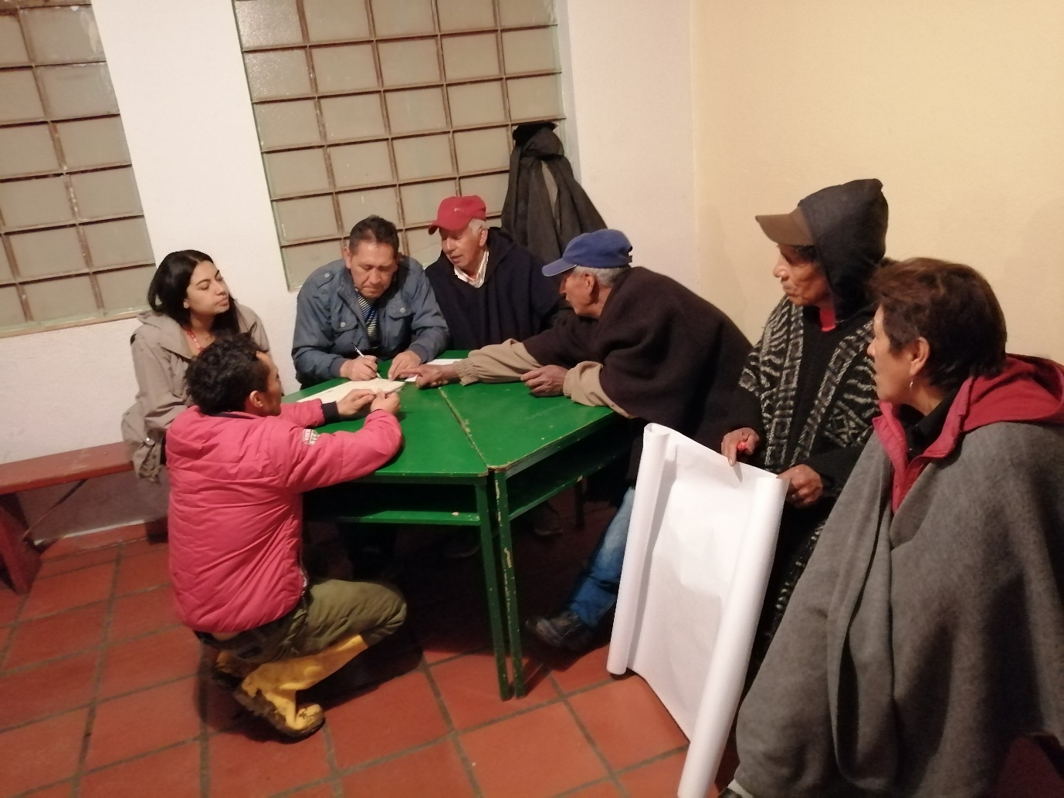

Tabla de Contenido
Pág.
PRESENTACIÓN 4
1. ¿QUÉ ES UN PLAN DE VIDA? 6
1.1. ¿Quiénes participan? 6
1.2. ¿Para qué sirve un Plan de Vida? 6
1.3. ¿Cómo se construye un Plan de Vida? 6
1.4. ¿Cuáles son los aspectos legales de un Plan de Vida? 6
2. ¿CÓMO HEMOS TEJIDO NUESTRO PLAN DE VIDA? 7
2.1. Experiencias anteriores 7
2.2. Retroalimentación del Plan de Vida para la paz y el buen vivir 7
3. ¿QUIÉNES SOMOS? 9
3.1. Ubicación geográfica 9
3.2. Población 9
3.3. Barrios que conforman la comuna 9
3.4. Mapa de ubicación: 9
4. ¿CÓMO ESTAMOS? 10
4.1. Dimensión Política 10
4.2. Dimensión Social 12
4.3. Dimensión Económica: 13
4.4. Dimensión Cultural: 14
4.5. Dimensión Ambiental: 15
5. ¿HACIA DÓNDE VAMOS? 16
5.1. Dimensión Política 16
5.1.1. Visión 16
5.1.2. Sueños colectivos y acciones concretas 17
5.1.3. Compromisos comunitarios 17
5.2. Dimensión Social 17
5.2.1. Visión 17
5.2.2. Sueños colectivos y acciones concretas 17
5.2.3. Compromisos comunitarios 17
5.3. Dimensión Económica 17
5.3.1. Visión 17
5.3.2. Sueños colectivos y acciones concretas 18
5.3.3. Compromisos comunitarios 18
5.4. Dimensión Cultural 18
5.4.1. Visión 18
5.4.2. Sueños colectivos y acciones concretas 18
5.4.3. Compromisos comunitarios 18
5.5. Dimensión Ambiental 18
5.5.1. Visión 18
5.5.2. Sueños colectivos y acciones concretas 19
5.5.3. Compromisos comunitarios 19
6. REFLEXIONES 19
7. REFERENCIAS BIBLIOGRÁFICAS: 19

Lista de Tablas

Pág.

Tabla 1. Características generales de la dimensión política del Corregimiento de La Laguna en Pasto ………………………………………………………………………….………....10
Tabla 2. Características generales de la dimensión social del Corregimiento de La Laguna en Pasto. ………………………………………………………………………………………....12
Tabla 3. Características generales de la dimensión económica del Corregimiento de La Laguna en Pasto……………………………………………………………………………...13
Tabla 4. Características generales de la dimensión cultural del Corregimiento de La Laguna en Pasto ……………………………………………………………………………................14
Tabla 5. Características generales de la dimensión ambiental del Corregimiento de La Laguna en Pasto………………………………………………………………………………………………15

Lista de Figuras

Pág.

Figura 1. Mapa del Corregimiento de La Laguna del municipio de Pasto 9

PRESENTACIÓN

Estimada comunidad, en el municipio de Pasto se vienen adelantando procesos de participación democrática importantes como Los Planes de Vida Comunales y Comunitarios. Estos instrumentos autónomos de planificación y gestión territorial, fueron elaborados en 11 comunas y 13 corregimientos en el año 2006, mediante varios ejercicios de participación ciudadana y comunitaria, a partir de una alianza estratégica entre las organizaciones comunitarias y sociales, la Administración Municipal, la ONG Suyusama y Fundación Social.
Este trabajo colectivo permitió trazar las visiones compartidas a 20 años en la dimensión política, social, económica, cultural y ambiental en cada territorio. Sin embargo, varios sueños, programas y proyectos priorizados en su momento, no se han logrado desarrollar debido a la falta de apoyo institucional y empoderamiento comunitario. Por lo cual, también es necesario resaltar que algunos sectores han realizado varios esfuerzos para actualizar sus propios Planes de Vida.
Es así como desde el año 2017, empieza un nuevo proceso de Resignificación de los Planes de Vida Comunales y Comunitarios en el municipio de Pasto, con el propósito de fortalecer la cultura participativa, comunitaria e incluyente desde un enfoque diferencial. Esto, también contemplado desde el Plan de Desarrollo Municipal 2016-2019, “Pasto Educado Constructor de Paz”, particularmente en el Pacto por un Gobierno Abierto y Participativo, y su ruta especializada para el fortalecimiento social comunitario.
Este proceso coordinado por la Secretaría de Desarrollo Comunitario y apoyado por la Universidad Mariana, la Universidad Nariño y la Agencia Española de la Cooperación Internacional para el Desarrollo (AECID) mediante el Proyecto de Desarrollo Territorial del Departamento de Nariño (PDT), se ha llevado a cabo con las 12 comunas de la zona urbana y los 17 corregimientos en la zona rural de Pasto. Cuyos resultados se manifiestan, en algunos casos, en la construcción del Plan de Vida, y en otros, en la retroalimentación y actualización de los Planes de Vida anteriores. Esta vez, la participación ciudadana y democrática se orienta hacia un objetivo común y multidimensional: trazar una hoja de ruta autónoma que permita llevar a la práctica los escenarios soñados para vivir en paz y vivir bonito en el territorio, y en general, para un buen vivir de las comunidades.
Se espera que estos nuevos Planes de Vida orienten la toma de decisiones y acciones eficientes, equitativas y sostenibles a nuestras comunidades, las organizaciones sociales de base, las instituciones y actores sociales involucrados en la administración y planificación del territorio. Pues estos instrumentos reflejan el análisis y comprensión holística de nuestras comunas y corregimientos, tanto en componente diagnóstico como estratégico. Además, es necesario tener en cuenta que estos insumos deben ser articulados con otros instrumentos de planeación, tales como el Plan de Desarrollo Municipal.
De ahí que, la recuperación de nuestra memoria colectiva, la apropiación social del conocimiento, la cohesión social, el diálogo de saberes, el empoderamiento comunitario y la recuperación de la confianza en nuestra ciudadanía y las instituciones, son fundamentales para la sostenibilidad de este proceso de Resignificación de los Planes de Vida Comunales y Comunitarios en el municipio de Pasto, en el corto, mediano y largo plazo.
En las presentes líneas se establece cada una de las secciones de nuestro Plan de Vida en particular. Hemos intentado reflexionar sobre las siguientes preguntas: ¿Qué es un Plan de Vida?, ¿Cómo hemos tejido nuestro Plan de Vida?, ¿Quiénes somos?, ¿Cómo estamos?, y ¿Hacia dónde vamos? Por tanto, los invitamos a leernos, conocernos y entendernos como comunidad, a continuar conversando larga y tendidamente y participando en esta minga para la vida.

San Juan de Pasto, diciembre de 2019

¿QUÉ ES UN PLAN DE VIDA?

Es un instrumento de planeación y gestión propio, autónomo y colectivo que se construye a través del diálogo de saberes y un proceso participativo en las comunas y corregimientos del municipio de Pasto. En este se identifica la situación actual, las problemáticas y necesidades de nuestras comunidades, así mismo, las posibles alternativas de solución y aprovechamiento de oportunidades. En consecuencia, plasma nuestras visiones, sueños y acciones compartidas en el largo plazo en cada una de las dimensiones del territorio: política, social, económica, cultural y ambiental.

¿Quiénes participan?

Nuestros niños, jóvenes, adultos mayores, mujeres, hombres, madres comunitarias, comunidades y organizaciones indígenas, campesinas, productivas, afrodescendientes y LGTBI, dirigentes comunales, Juntas de Acción Comunal, Juntas Administradoras Locales, Juntas de acueducto y alcantarillado, comités culturales, deportivos, ecológicos y salud, la academia y la Comuna en general.

¿Para qué sirve un Plan de Vida?

- Como carta de navegación de cogestión territorial en las comunas y corregimientos.
- Articular intervenciones comunitarias e institucionales que solucionen problemáticas y necesidades y promuevan las potencialidades, mediante el presupuesto participativo, los programas y proyectos de los planes de desarrollo municipal y departamental, entre otras políticas públicas.
- Orientar el logro de los sueños de la comunidad para vivir en paz y su buen vivir.

¿Cómo se construye un Plan de Vida?

Participativa y democráticamente desde la comunidad de las comunas y corregimientos, a través de espacios colectivos como asambleas, talleres, encuentros e intercambios de saberes, mingas de pensamiento y de la palabra, ollas comunitarias (corregimientos), jornadas ecológicas y actos culturales y deportivos.

¿Cuáles son los aspectos legales de un Plan de Vida?

- Constitución Política de Colombia 1991 en sus artículos no. 339 y 344, los cuales hablan sobre la planeación territorial.
- Ley 152 del 15 de julio de 1994.Por la cual se establece la Ley Orgánica del Plan de Desarrollo.
- Ley 388 del 18 de julio 1997. Por la cual se modifica la Ley 9ª de 1989, y la Ley 3ª de 1991 y se dictan otras disposiciones. En esta se hace referencia a los Planes de Desarrollo y Ordenamiento Territorial.
- Ley 743 de 2002. Por la cual se desarrolla el artículo no. 38 de la Constitución Política de Colombia en lo referente a los organismos de acción comunal. (Art. 4-19) numeral E y D.
- Ley 1551 de 6 de julio 2012. Por la cual se dictan normas para modernizar la organización y el funcionamiento de los municipios, artículo no. 3.
- Ley Estatutaria 1757 de 2015. Por la cual se dictan disposiciones en materia de promoción y protección del derecho a la participación democrática, artículo no. 90, 92, 93, 399 y 342.
- Acuerdo Número 012 (mayo 30 de 2016). Por el cual se adopta el Plan de Desarrollo del Municipio de Pasto 2016 – 2019 “Pasto Educado Constructor de Paz”.

¿CÓMO HEMOS TEJIDO NUESTRO PLAN DE VIDA?

Experiencias anteriores

Los líderes expresan que el nombre de La Laguna proviene del lago que tiene dirección sureste a la Cocha que significa “Laguna”, fue establecido por los mayores en honor a los rituales que se hacían en el templo natural la Cocha, según el relato histórico en estos territorios existieron cuatro grandes caciques: Jojoa, Josa, Pegundino y Matabanchoy, razón por la cual la mayoría de los habitantes de este corregimiento han heredado estos apellidos; sus raíces culturales provienen de la etnia Quillacingas, cuyo significado etimológico es “Señores de la Luna”.

Retroalimentación del Plan de Vida para la paz y el buen vivir

Hoy por hoy, el Corregimiento de La Laguna en articulación con la Secretaria de Desarrollo Comunitario de la Administración Municipal (2016-2019), la Universidad Mariana y la Universidad Nariño, continúan fortaleciendo su Plan de Vida, en el marco de un proceso de participación ciudadana y democrática para la formulación y resignificación de planes de vida comunales y comunitarios en el municipio de Pasto.

En primera instancia, se realizó un auto reconocimiento de la comunidad y su historia a partir de los relatos orales, conversaciones y observaciones participantes. Esto permitió delimitar el territorio (fronteras físicas y ancestrales) e identificar las relaciones vecinales, las acciones de recuperación de fauna y flora y los sentidos de la comunidad con respecto a la vivienda, el núcleo familiar, la situación laboral y de salud, entre otros.

En segunda instancia, la aproximación a la construcción del diagnóstico situacional del corregimiento de La Laguna en sus dimensiones: política, social, económica, cultural y ambiental, es el resultado de la revisión de otros instrumentos de planificación como el Plan de Ordenamiento Territorial del Municipio de Pasto 2015-2027 “Pasto Territorio Con-Sentido” (cuadernos diagnósticos, documento técnico de soporte, programa de ejecución y ruta para la construcción participativa) y talleres participativos realizados con la comunidad para recopilar información sobre la historia de la comuna, la priorización de problemáticas y necesidades y la propuesta de sueños de futuro.

Finalmente, la validación del proceso de participación ciudadana en el fortalecimiento de este Plan de Vida, apoyada por el Proyecto de Desarrollo Territorial de Nariño en Condiciones de Paz-Fase II (PDT-Nariño) de la Agencia Española de Cooperación Internacional para el Desarrollo-AECID, conllevó a que La Laguna identificara algunos sueños, acciones concretas y compromisos comunitarios que permitan acercarse a una visión compartida y actualizada en cada dimensión

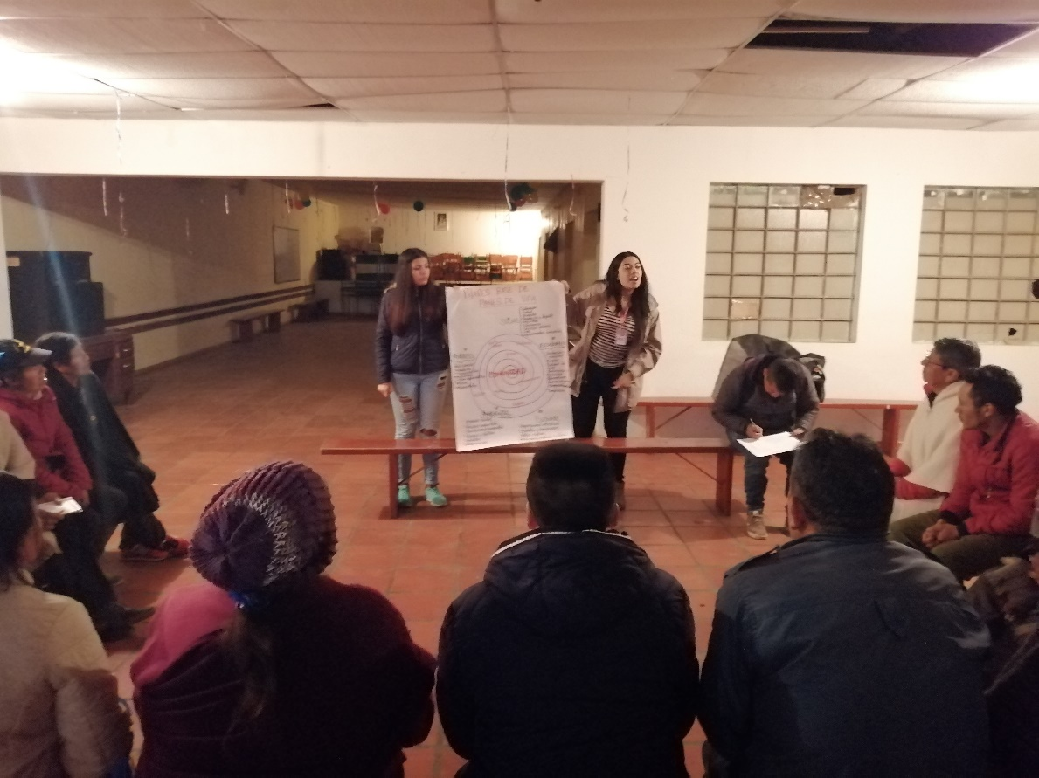

La comunidad refleja las voces de los pastusos que añoraran un mejor presente y un mejor futuro, donde puedan acceder a los bienes públicos, más y mejores trabajos, escenarios de paz, convivencia, ética y legalidad, inclusión social y territorial y una mejor relación con el ambiente y la naturaleza que les permita disfrutar de un buen vivir en su comuna.

El buen vivir es comprendido como una forma multidimensional de organizar y vivir la vida por parte de las comunidades locales, teniendo en cuenta sus historias, identidades, heterogeneidades, autonomías, derechos y compromisos colectivos para la transformación. Lo cual, también se complementa con algunos objetivos del desarrollo humano y el desarrollo sostenible a nivel económico, social y ambiental, así también, con la construcción de la paz desde las comunidades y distintos territorios en nuestra Colombia.

¿QUIÉNES SOMOS?

Ubicación geográfica

Localización: El corregimiento de la Laguna, se encuentra ubicado a diez kilómetros de la ciudad de Pasto en el corredor oriental, en la vía que conduce al departamento del Putumayo.
Límites: Al norte limita con el corregimiento de Cabrera y Cujacal, al oriente con el cerro de Bordoncillo, al sur con el corregimiento del Encano y al este con el corregimiento de San Fernando.
Temperatura: 8 Grados Centígrados

Población

8.183 habitante, según la Oficina de Cabildos Alcaldía de Pasto POT 2012-2023

Veredas que conforman el Corregimiento
El Corregimiento de La Laguna está conformado por las siguientes veredas: Aguapamba, San Pedro, La Laguna Centro, El Barbero, La Playa y San Luis.

Mapa de ubicación:
Figura 1. Mapa del Corregimiento de La Laguna
Fuente: Andrés Burbano López “mapa –corregimiento La Laguna” Pasto, 2010.

¿CÓMO ESTAMOS?

Esta sección presenta una lectura y comprensión del territorio del corregimiento de La Laguna del municipio de Pasto, a partir de la identificación de condiciones generales en cada una de sus dimensiones: política, social, económica, ambiental y cultural. Por tanto, esta aproximación a un diagnóstico situacional sobre las estructuras organizativas, las relaciones sociales y comunitarias, las necesidades básicas insatisfechas, el estado de los derechos humanos, las actividades económicas y productivas, las relaciones entre el ser humano y la naturaleza a la hora de producir, consumir, movilizarse o asentarse y las prácticas, saberes e identidades culturales, permite posteriormente, orientar la planificación y gestión colectiva de dicha comuna. Es decir, este análisis conlleva a plantear las respuestas de la pregunta: ¿Hacia dónde vamos?

Dimensión Política

El diagnóstico de esta dimensión identifica aspectos presentes al interior del corregimiento en donde se ubica su estructura organizativa.

Tabla 1. Características generales de la dimensión política del corregimiento de La Laguna en Pasto.
Estructura Organizativa | Cuenta con:  - La primera autoridad está el corregidor Diego Botina.  - Asociación de Juntas Comunales (ASOJAC) en la vereda Aguapamba, cuyo presidente legal es el señor Belisario Botina Jojoa.  - 6 Juntas de Acción Comunal (JAC), con 1252 afiliados. JAC de Aguapamba, San Pedro, La Laguna Centro, El Barbero, La Playa y San Luis.  - La Institución Educativa Municipal Agustín Agualongo.  - Un centro de Salud con atención de primer nivel.  - Juntas Administradoras de Acueducto (JAA).  - No está conformada la JAL (Junta Administradora Local).
División Política - Administrativa | - Es reconocido como corregimiento con el Acuerdo del Consejo municipal.  - Conformado con las veredas: Aguapamba, San Pedro, La Laguna Centro, El Barbero, La Playa y San Luis.  - Tiene asentamiento la comunidad indígena Quillasinga, representada por el cabildo La Laguna Pejendino (en su primera fase), en la actualidad es reconocido como Resguardo ante el Ministerio de Agricultura y Desarrollo Rural y la Agencia Nacional de Tierras-ANT, mediante acuerdo No 42 del 11 de diciembre de 2017 y su gobernador Taita José Francisco Vallejo Cusí.
Presupuesto participativo | El proceso Cabildos de Presupuesto Participativo en la actual Administración 2016-2019, recupera la real y verdadera participación democrática, donde se destinan una parte de sus recursos para que sea decidida por los habitantes de los territorios y dar soluciones a las necesidades y problemas, articulados con la visión y objetivos Institucionales en el marco del Plan de Desarrollo Municipal “Pasto Educado Constructor de Paz”. En esta oportunidad se profundiza la construcción de un modelo de identidad y Democracia Participativa donde se identifica el Ciclo de la Participación como un Patrimonio Legítimo y Cultural.  Implementada la ruta metodológica se organizan las asambleas de Pre-Cabildos o mingas de pensamiento en donde intercambian saberes y experiencias, socialización de la dinámica del proceso, elección de los facilitadores, se concretan las reglas de juego para la presentación de iniciativas y la asignación del techo presupuestal del corregimiento.  Después del proceso de Pre-Cabildos, el corregimiento La Laguna priorizo las siguientes necesidades:  - Placa huella, priorizada por las veredas Aguapamba, el Barbero y San Luis.  - Alcantarillado, priorizada por las veredas Centro Pueblo, alto San Pedro y la Playa.  De lo anterior, resultaron los siguientes proyectos que se han ejecutado o en algunos casos están por ejecutar:  - Construcción Placa Huella Para el Desarrollo Social Vereda Aguapamba.  - Construcción Placa Huella Para el Desarrollo Social Vereda el Barbero.  - Construcción Placa Huella Para el Desarrollo Social Vereda San Luis
Fuente: Elaboración propia con base a revisión documental y diálogo de saberes con habitantes del corregimiento de La Laguna.

Dimensión Social

A partir del diagnóstico realizado en esta dimensión se considera pertinente mencionar las relaciones sociales a nivel rural, las características generales de la familia y el trabajo, presencia de comunidades o pueblos indígenas, problemáticas de inseguridad, elementos básicos que componen la infraestructura de servicios públicos y equipamiento del Corregimiento, como también la educación y salud.

Tabla 2. Características generales de la dimensión social del corregimiento de La Laguna en Pasto.
Trabajo | Familias con evidente vocación agropecuaria y jornalera, pues se empeñan en direccionar su actuar y diario vivir en el trabajo agrícola y comunitario, fortaleciendo significativamente sus relaciones sociales.
Educación | Se identifica la Institución Educativa Municipal Agustín Agualongo, ubicada en el sector rural, tiene un carácter técnico y se evidencia los distintos niveles de básica primaria y básica secundaria, así mismo se encuentra la escuela Aguapamba y la escuela El Barbero.
Salud | Cuenta con un centro de Salud, donde se realizan distintas brigadas desde los diferentes enfoques, entre ellos los programas dentales, mujeres en gestación y cuidado de la primera infancia.
Saneamiento | El Corregimiento de La Laguna, cuenta con Juntas Administradoras de Acueducto y Alcantarillado, entre ellas se encuentran en la vereda Laguna Centro y La Playa, denominada J.A.A.A. La Laguna Centro Centijala, en las veredas Alto San Pedro y El Barbero, se encuentra la Asociación De Usuarios Junta De Acueducto Alto De Rosario Y El Barbero, en la vereda Aguapamba se encuentra la Asociación Comunitaria Prestación De Servicio De Agua Y Saneamiento Básico y del mismo modo se encuentra la Junta Administradora de Acueducto en la Vereda San Luis.
Principales Problemáticas | - En la actualidad existen problemáticas de movilidad, puesto que se evidencia el escaso mantenimiento en las carreteras, lo cual afecta el transporte de los productos para sacarlos al mercado, afectando, de igual forma, la economía del campesino.  - Se encuentra presencia de microtráfico de estupefacientes y las crecientes peleas y conflictos debido al consumo de estas y del consumo de alcohol, esto se debe a la ausencia de autoridades competentes, lo cual se puede solucionar con presencia de CAI.  - El agua es de la mejor calidad, por lo que se presentan problemas de salud, especialmente en la población infantil; su red de conducción e instalaciones domiciliarias no son las mejores, lo genera inconvenientes en prestación del servicio.  - Una de sus mayores dificultades se centra en la atención de salud, puesto que al presentarse accidentes o alguna emergencia el centro de salud no cuenta con la capacidad para atender esta situación las 24 horas y el paciente debe dirigirse a un centro hospitalario del municipio de Pasto.  - El manejo y tratamiento de residuos sólidos en su mayoría son de tipo orgánico, sin embargo, no existe un sistema integral para su tratamiento.
Fuente: Elaboración propia con base a revisión documental y diálogo de saberes con habitantes del corregimiento de La Laguna.

Dimensión Económica:

Realizado el diagnóstico para esta dimensión se integran elementos básicos que corresponde a la vocación de la tierra y seguridad alimentaria, los diferentes actores productivos, el sector del comercio y se identifica el potencial turístico del corregimiento de La Laguna.

Tabla 3. Características generales de la dimensión económica del corregimiento de La Laguna en Pasto.
Producción | Este Corregimiento basa sus actividades en la agricultura y la ganadería, sus Principales productos son: papa, maíz, cebolla, zanahorias, fresas, ollucos y habas, sin embargo, sus líneas productivas más rentables son la venta de leche y del cuy.
Asociaciones | - La cooperativa de producción de leche.  - Corregimiento de La Laguna.  - El Progreso Femenino.  - Viviendo El Campo.  - Forjando Futuro.  - Manos Activas.  - Agropecuario La Esperanza.  - Asomuhcan - La Laguna.  - Mercado Nuevo Oriente.  - Grupo Mixto Soxila Agropecuario.  - Agrolaguna.  - Renacer Campesino.
Actividades comerciales | - Economía informal en restaurantes, cafeterías y puestos de comidas.  - Platos típicos y dulces propios de la región consolidándose como una actividad familiar.
Sitios Turísticos | Los principales centros de influencia son los lugares paisajísticos y ambientales, como los nacimientos de agua, el templo parroquial, la capilla de la virgen de Fátima, el rio Aguapamba, en donde los habitantes y visitantes practican pesca deportiva, igualmente se encuentra un hermoso mirador en donde se puede observar gran parte de la ciudad de Pasto.
Problemáticas | Se considera importante fortalecer los aspectos económico y turístico que logren promover una mayor demanda y afluencia de personas.
Fuente: Elaboración propia con base a revisión documental y diálogo de saberes con habitantes del corregimiento de La Laguna

Dimensión Cultural:

El presente diagnostico en esta dimensión comprende las diferentes manifestaciones, fiestas patronales y tradicionales del corregimiento, asimismo los grupos deportivos y artísticos presentes en La Laguna, finalmente se integra los sitios sagrados, históricos y herencias ancestrales.

Tabla 4. Características generales de la dimensión cultural del corregimiento de La Laguna en Pasto
Actividades Culturales | - Las principales actividades culturales del corregimiento son de carácter religioso como la fiesta patronal de San Pedro Apóstol en el mes de junio, se ha convertido en un espacio de importancia cultural y artística.  - Celebración de La Virgen De Fátima en el mes de mayo, a través de la presentación de grupos de danza, música y la venta de platos típicos.  - Realización de mingas comunitarias, es una actividad que tiene mucha tradición entre la comunidad, se realiza desde la época del cabildo y busca la participación comunitaria para llevar a cabo obras que favorezcan a todos, es así como las principales construcciones del corregimiento (iglesia, colegio, carreteras) se han hecho en el marco de estas actividades.
Expresión Artística | - El corregimiento cuenta con Grupos de danzas grupo ambiental y cultural “Cultura Viva”, el grupo de danza “Aire Andino” y las orquestas “Pachangue” y la “Bacanísima”.  - La elaboración de artesanías únicas de la región, el tejido, el bordado.
Fuente: Elaboración propia con base a revisión documental y diálogo de saberes con habitantes del corregimiento de La Laguna

Dimensión Ambiental:

A partir del diagnóstico realizado en esta dimensión se identifica la presencia de flora y fauna, junto a sus ríos, cuencas y paramos, además de ello se identificará los diferentes problemas y riesgos ambientales presentes en el corregimiento.

Tabla 5. Características generales de la dimensión ambiental del corregimiento de La Laguna en Pasto
Flora y Fauna | - El corregimiento se constituye como una región variada y montañosa; al oriente se encuentra la elevación de Bordoncillo cuyas estribaciones son aptas para la conservación de la vegetación natural y reforestación, el resto del territorio está conformado por tierras inclinadas, ligeramente ondulados de suelos superficiales y profundos con condiciones favorables para la producción agropecuaria.  - Se encuentran el páramo de San Francisco, el alto de San Miguel, El cerro Garrapatero, en las cuales aún se observa la flora y fauna del piso termino frio, caracterizado por bosques húmedos montañosos y paramos sub-andinos.
Ríos, cuencas y paramos | - Quebrada la Arrayán.  - Quebrada Salazar.  - La Chorrera Zapayurco.  - El Flautal.  - Tierra Blanca.  - Barbero.  - Quique.
Fuente: Elaboración propia con base a revisión documental y diálogo de saberes con habitantes del corregimiento de La Laguna.

¿HACIA DÓNDE VAMOS?

En esta oportunidad se presenta algunos escenarios alternativos que han sido pensados, soñados e imaginados participativa y colectivamente por el corregimiento de La Laguna. En ese sentido se retoma las visiones en cada una de las dimensiones: política, social, económica, cultural y ambiental del Plan de Vida del año 2006. De igual manera, se trae a colación los elementos de una visión de futuro para el corregimiento, planteados en el marco del convenio interinstitucional entre la Universidad Mariana y la Alcaldía Municipal desde el año 2017.
De manera complementaria, se tocan algunos sueños colectivos, ideas de proyectos o estrategias y compromisos comunitarios a partir del diálogo de saberes con la comunidad, liderado por la Alcaldía Municipal y apoyado por el PDT-Nariño en el año 2019. En consecuencia, se realizó un ejercicio de análisis, reflexión y diálogo propositivo para retroalimentación del Plan de Vida, en el marco de la construcción de la paz y buen vivir.

Dimensión Política

Visión 2006

Se proyecta al corregimiento de La laguna con ejercicios de restauración del sistema político actual, escogiendo a líderes de su propia comunidad en el consejo; con justicia social elige ediles y directivos comunales con aspiración a corporaciones públicas publicas siendo la comunidad quien ejerce el control social, además la comunidad conoce, formula y ejecuta sus propios proyectos se destacan y conservan los valores que son de gran importancia para el desarrollo de sus habitantes, sus líderes están capacitados y se proyectan hacia la comunidad local y regional, se promueve la importancia de conocer los deberes y derechos constitucionales garantizados por el accionar de todas las organizaciones la comunidad y las entidades gubernamentales.

Sueños colectivos y acciones concretas 2019
- Fortalecimiento de las organizaciones e inclusión de la juventud en ellas.
- Representación política propia
- Tener libertad de pensamiento y acceso a la democracia como derechos fundamentales

Compromisos comunitarios
- Involucrar a las nuevas generaciones desde acciones propias en los hogares y en las instituciones educativas.
- Establecer acciones conjuntas con distintos actores presentes en el territorio.

Dimensión Social

Visión 2006

El corregimiento de la Laguna cuenta con las condiciones sociales necesarias para tener una excelente calidad de vida, situación que se expresa en una convivencia pacífica entre sus habitantes, como base de su desarrollo social, está la familia principal eje para su progreso.
La Laguna cuenta con un centro hospitalario de atención especializada que brinda cobertura a todas sus veredas, además los estudiantes del corregimiento tienen la posibilidad de una formación universitaria que es posible gracias a su fácil acceso, el empleo para las y los habitantes de la Laguna, ha sido solventado gracias a sus empresas, créditos y centros de acopio que le permiten potenciar sus capacidades humanas entorno a la agricultura.
La Laguna es un corregimiento importante en el municipio por la calidad de sus vías y por el apoyo a las actividades deportivas situación que se hace visible en la participación del equipo de futbol en La Laguna en la Copa Toyota Libertadores.

Sueños colectivos y acciones concretas
- Que el corregimiento de La Laguna tenga convivencia pacifica
- Fortalecimiento en servicios de la salud
- Fortalecer la educación agropecuaria
- Apoyar a los jóvenes en la orientación de su profesión y vida
- Crear un grupo de seguridad y promoción a la convivencia.
- Gestionar que la atención de urgencias sea 24 horas.
- Campañas de prevención y promoción de la salud.
- Creación de granjas dentro de la IEM Agustín Agualongo.
- Búsqueda de oferta educativa.
- Fomentar emprendimiento.
- Gestionar el acompañamiento psicosocial y la aplicación de un test vocacional.

Compromisos comunitarios
- Estar atentos para participar en la conformación del grupo.
- Gestionar las acciones para el fortalecimiento en salud.
- Patrocinar productos propios.
- Consumir productos propios de la región.
- Apoyar a los jóvenes desde el entorno familiar.

Dimensión Económica

Visión 2006

En el corregimiento de la Laguna, sus habitantes son pioneros en la adecuación del suelo por medio de prácticas agroecológicas en granjas y predios del corregimiento, cuenta con una empresa especializada en la transformación de productos agrícolas de la región, se ha instaurado el centro de acopio donde se vende y distribuye los productos agropecuarios directamente con el consumidor y se exportan logrando mayor rentabilidad. Los campesinos cuentan con un mercado estable tanto local como nacional con productos de alta calidad. La Laguna es pionera en una agricultura diversificada y de producción limpia, en el corregimiento se ha instaurado el ecoturismo como una de sus actividades económicas, es reconocido a nivel regional y nacional como uno de los corregimientos que implementan proyectos de economía solidaria con empresas organizadas y sólidas.

Sueños colectivos y acciones concretas
- Potencializar las capacidades de nuestros habitantes en el entorno agropecuario
- Tener las vías de nuestras veredas y cabecera corregimental en óptimas condiciones.
- Fortalecer acueductos para tener agua potable.
- Crear un centro de acopio para productos agropecuarios de la región.
- Generación de cooperativas para el mantenimiento de vías en las que trabajen personas de nuestro corregimiento.
- Realizar y gestionar un presupuesto permanente para el mantenimiento de vías.
- Capacitar a las juntas de acueducto rural

Compromisos comunitarios
- Crear asociaciones en diferentes campos y fortalecer las existentes.
- Realizar mingas para el mejoramiento en vías. Gestionar recursos para mantener vías.
- Asistir a las capacitaciones y supervisar el proceso.

Dimensión Cultural

Visión 2006

El corregimiento de la Laguna cuenta con una casa cultural, que se ha consolidado como un espacio donde damos a conocer nuestra cultura e historia, es un espacio que posibilita la creación de una escuela de bailes típicos de la región y demás expresiones culturales como la música, además cuenta con un documento histórico donde se plasma las diferentes costumbres y tradiciones de su gente, la Laguna cuenta con una banda de reconocimiento municipal y con una emisora comunitaria que le promueve el rescate de la identidad cultural y a la vez contribuye en la promoción del corregimiento como un espacio de importancia cultural para el municipio.

Sueños colectivos y acciones concretas
- Tener un lugar adecuado para actividades culturales.
- Fortalecer iniciativas culturales que satisfagan los requerimientos de la comunidad.
- Contar con un proceso de memoria histórica dentro de la laguna.
- Construcción de un coliseo cubierto.
- Organización de danzas típicas de la región.
- Incentivar el gusto y la reservación cultural.
- Creación de un libro en donde se plasme las costumbres y tradiciones de la región.
- Tener una visión histórica y cultural.

Compromisos comunitarios
- Aprobación y apoyo al proyecto.
- Participar en actividades que justifiquen la construcción.
- Participar activamente realizando motivación de las iniciativas culturales
- Construir la identidad histórica que nos caracteriza como pobladores de nuestro corregimiento.

Dimensión Ambiental

Visión 2006

En la Laguna somos conscientes de la importancia del patrimonio ambiental, protegemos y conservamos los nacimientos de agua, somos pioneros en proyectos o programas de reforestación realizados por la comunidad. Además, el corregimiento dispone de una red de organizaciones que mantienen y promueven la conservación y protección del patrimonio ambiental. Los agricultores están capacitados en el manejo de residuos sólidos provenientes de fungicidas, herbicidas etc. El corregimiento ha implementado proyectos de educación ambiental, cuenta con una red de reservas naturales administradas por sus habitantes y posee una cooperativa encargada de la recolección de residuos sólidos y elaboración de abonos orgánicos.

Sueños colectivos y acciones concretas
- Contaminación y la deforestación en nuestro corregimiento
- Generar iniciativas de sensibilización ambiental.
- Incentivar el cuidado de la naturaleza, el agua.
- Creación de campañas sobre reciclaje y consecuencias del mal manejo de recursos.
- Campañas sobre la conciencia de la tala de árboles.

Compromisos comunitarios
- Mantenimiento de las zonas verdes.
- Participación en campañas.
- Evitar tala y quema de árboles.
- Realizar el reciclaje desde las casas propias.

REFLEXIONES

Las sociedades y comunidades locales del siglo XXI deben enfrentar diversos escenarios relacionados con el aumento de las desigualdades políticas, sociales, económicas, ambientales y culturales y los efectos de la crisis ecológicas y ambientales. Aunado a esto, Colombia se caracteriza por los retos y oportunidades para construir la paz, más allá de los temas derivados del conflicto armado, así también por la necesidad de consolidar espacios, dinámicas y procesos de mayor participación ciudadana y democrática en la planeación y gestión colectiva de los territorios.
Es así como, este proceso de Resignificación de los Planes de Vida Comunales y Comunitarios en el municipio de Pasto, una vez más se constituye en un ejemplo a seguir a nivel nacional e internacional. Donde las comunidades de este bello sur colombiano de todos los colores, sabores, sentires y saberes, alzamos nuestra voz para dialogar y concertar sobre el territorio y la vida compartida que deseamos. Esto, haciendo efectivo nuestro derecho a ser diferentes, autónomos y a apapachar nuestro propio proyecto de vida para la paz y el buen vivir.
Particularmente, los habitantes del corregimiento de La Laguna hemos reflexionado sobre la importancia de estos espacios, donde los líderes, las mujeres cabeza de familia, los niños y la comunidad de base tenemos la oportunidad de participar, pensar, imaginar, soñar y conversar, así manifestamos que “la comunidad debe ser como una familia” y que “el egoísmo en la comunidad no permite el buen desarrollo de esta."

REFERENCIAS BIBLIOGRÁFICAS:

- ACUERDO NÚMERO 012 (mayo 30 de 2016). Por el cual se adopta el Plan de Desarrollo del Municipio de Pasto 2016 – 2019 “Pasto Educado Constructor de Paz”.
- ALCALDIA MUNICIPAL DE PASTO. (2007). Plan de vida Comuna 1, “Corazón de Pasto”.
- ALCALDIA MUNICIPAL DE PASTO. (2015). Plan de ordenamiento territorial 2015-2017 “Pasto Territorio Con-sentido”.
- AUTÓNOMA, U. (s.f). DESARROLLO COMUNITARIO. Retomado de: http://www.uaim.mx/carreras/sociologia/Cuarto%20Trimestre/DESARROLLO%20COMUNITARIO. pdf, 6.
- CONSTITUCIÓN POLÍTICA DE COLOMBIA 1991.
- BANGUERA James, CUERO Andrea, QUINTERO Yulibeth& ROSERO Angie. (2017).Apoyo al proyecto de “Re significación de planes de vida de la comuna 1. Municipio de Pasto. Estudiantes séptimo semestre Trabajo Social, Universidad Mariana, Pasto, 2017.
- HERRERA E. Enrique. (2006). El churo y el veinte de julio.
- LEY ESTATUTARIA 1757 de 2015. Por la cual se dictan disposiciones en materia de promoción y protección del derecho a la participación democrática.
- LEY 1551 de 6 de julio 2012. Por la cual se dictan normas para modernizar la organización y el funcionamiento de los municipios.
- LEY 743 de 2002. Por la cual se desarrolla el artículo no. 38 de la Constitución Política de Colombia en lo referente a los organismos de acción comunal.
- LEY 388 del 18 de julio 1997. Por la cual se modifica la Ley 9ª de 1989, y la Ley 3ª de 1991 y se dictan otras disposiciones
- LEY 152 del 15 de julio de 1994. Por la cual se establece la Ley Orgánica del Plan de Desarrollo.
- ROSADA G. Nancy. BELALCAZAR B. Nancy. (2018). “Alianza Estratégica. Alcaldía de Pasto (Secretaria de Desarrollo Comunitario) y Universidad Mariana (Programa Trabajo Social).

